ГУ «Берестовицкий районный центр гигиены и эпидемиологии»

Вакцинация от вируса папилломы человека:

что важно знать
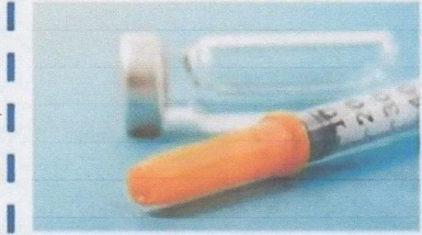
У нас в стране проходит вакцинация на бесплатной основе от вируса папилломы человека.
Вирусы папилломы человека (ВПЧ)- группа широко распространенных вирусов, передающихся преимущественно половым путем и поражающих кожные покровы и слизистые оболочки. Около 99% всех случаев рака шейки матки в мире - следствие ВПЧ-инфекции.

Также ВПЧ негативно влияет на репродуктивное здоровье женщин (на фоне ВПЧ-инфекции повышается частота самопроизвольных выкидышей и неразвивающихся беременностей в 1-ом триместре, а также частота преждевременных родов).
Основные пути передачи ВПЧ-инфекции:
- половой путь во время сексуального контакта.
- контактный (при соприкосновении с инфицированными ВПЧ участками кожи и слизистой, через общие средства гигиены.
- от инфицированной матери к ребенку во время родов;
- «самозаражение» - ВПЧ переносится с одного участка тела на другой при бритье или эпиляции.
Вакцинация организована на базе детской консультации учреждения здравоохранения «Берестовицкая центральная районная больница», амбулаториях врача общей практики сельской местности.
С 2025 года в Национальный календарь профилактических прививок Республики Беларусь внесена вакцинация против инфекции, вызываемой вирусом папилломы человека для девочек в возрасте 11 лет.

Вакцинация проводится вакциной «Цеколин». Вводится вакцина внутримышечно. Вакцинация проводится двумя дозами (каждая доза 0,5 мл). Вакцинация второй дозой через 6 месяцев после первичной вакцинации.
Для проведения вакцинации необходим осмотр врача-педиатра участкового или врача общей практики.
Медицинские работники просят родителей не игнорировать вакцинацию против ВПЧ-инфекции и не лишать своих дочерей возможности на здоровое и безопасное будущее!
2025 год | 